Material para la página

Lo que viene son sólo algunas ideas de cosas que pueden ir en la página. La idea no es que vaya todo sino mostrar lo que más te conviene y mostrarlo de la mejor manera. Lo que no te puede dejar bien parado se oculta/disimula.

## Que hacés?

Que servicios ofreces?

Edición, Mezcla y Mastering para Almbun, EP, LP, Maquetas.

Si queres se puede hablar en particular de que se trata de cada cosa. Debe haber muchos que sólo les interesa grabar algo y no tienen mucha idea de que es cada cosa. En ese caso habría que hacer una descripción breve de cada servicio. Una foto ilustrativa siempre ayuda, ya sea bajada de internet o una propia.

## Quién soy

Habla de vos, que estudiante sonido, que sos músico, tocas guitarra y bajo, tenes experiencia en grabaciones, donde grabaste. Profesional, buena onda. Vendete a vos mismo.

[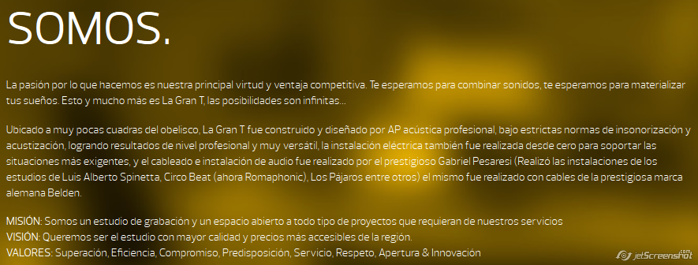](http://lagrant.com.ar/?gclid=CjwKEAjw8Jy8BRCE0pOC9qzRhkMSJABC1pvJwtbwlYLtCTtJGW3iQYxY2XXKhX0I8Sv8ZrDO7TOulhoCBPXw_wcB)

La misión, visión y valores es algo que se dice mucho. Es decir un poco porqué la gente tiene que confiar en vos. Lo que te motiva, tu metas a futuro. Alto chamuyo.

## El estudio

Fotos piolas/artísticas del estudio.

Como es, cómo está equipado. Descripción chamuyera siempre garpa.

## Los equipos

Que micrófonos tenes, instrumentos, software de edición , pc. Todo lo que tengas.

Descripción técnica.

Estaria bueno una foto piola de cada cosa.

[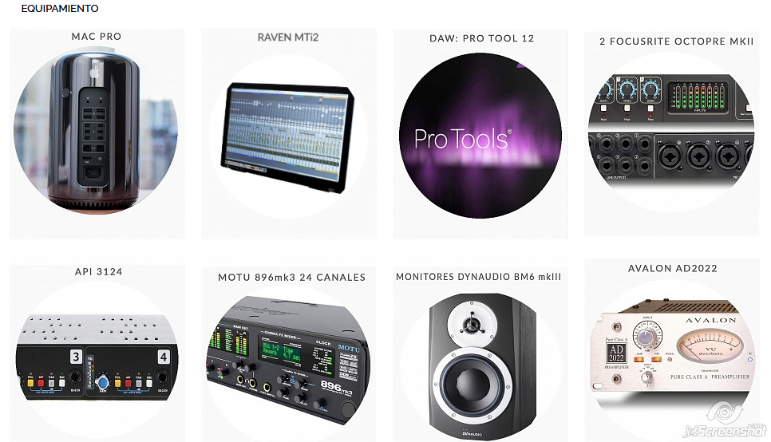](http://www.estudiodiamante.com/#!/-equipamiento/)

Otra pagina

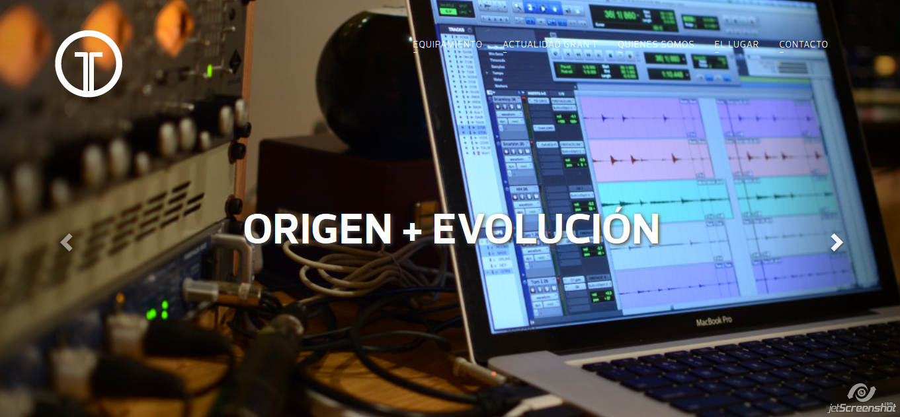

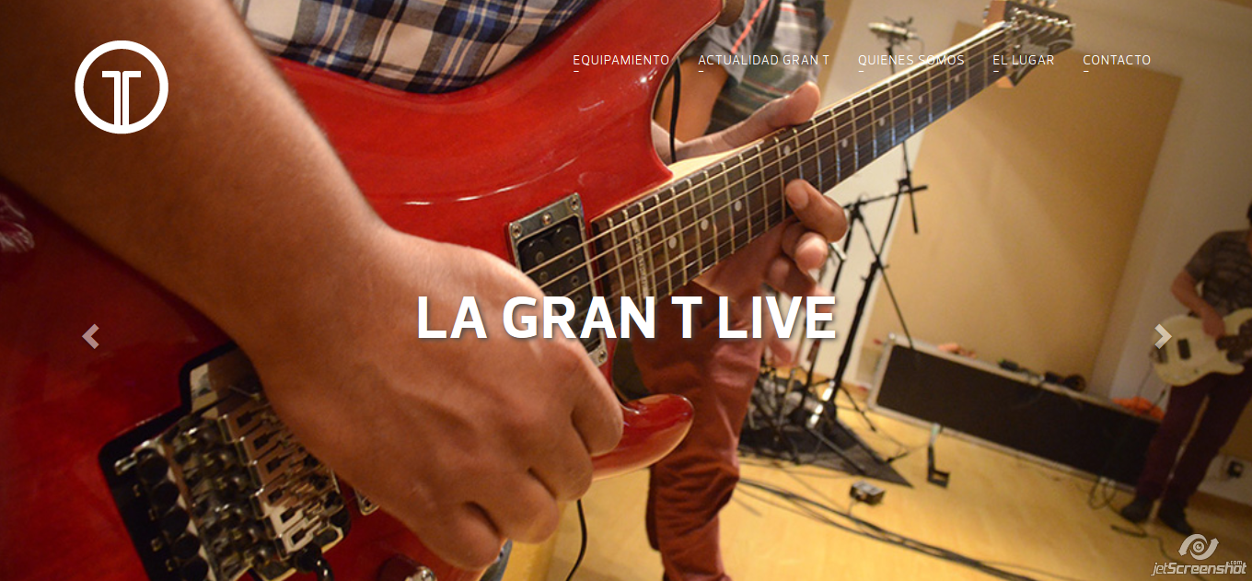

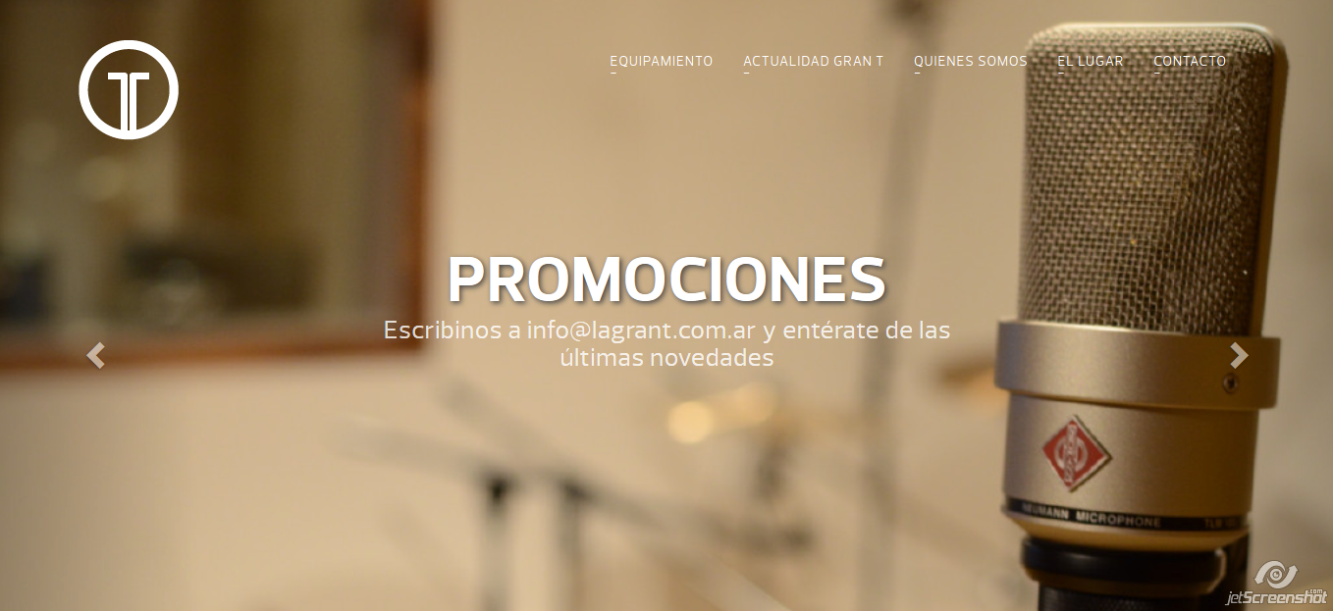

## Información extra

Algo que le agregue valor al estudio o que lo pueda diferenciar de otros.

Algunos ejemplos:

* Promociones especiales
* Precios bajos.
* Respuesta rápida/disponibilidad.
* Ambiente relajado: wifi, cafecito, matecito, medialunitas jaja

[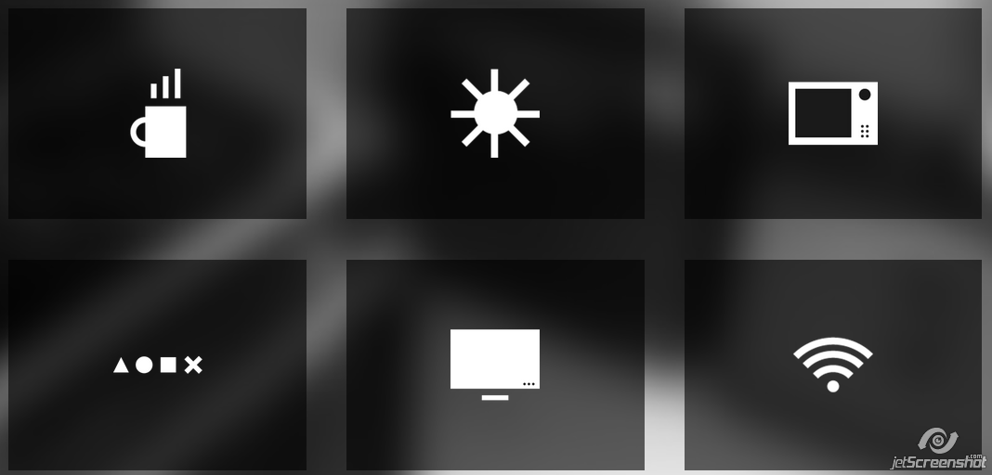](http://lagrant.com.ar/?gclid=CjwKEAjw8Jy8BRCE0pOC9qzRhkMSJABC1pvJwtbwlYLtCTtJGW3iQYxY2XXKhX0I8Sv8ZrDO7TOulhoCBPXw_wcB)

## Datos de contacto

### Ubicación del estudio

Puedo poner el mapita de google Maps.

### Horarios de atención

### Mail

### Teléfono

Fijo

Celular

### Redes sociales

La de página de Face y si estás en alguna otra red social.

Se puede abrir una cuenta de instagrama y poner ahí los fotos que sacamos para la página. Y vas subiendo ahí las fotos posteriores además de en Face.

## Reserva

Todo muy lindo hasta acá pero qué tengo que hacer entonces? Hay que reservar? Por cuanto tiempo?

Le damos prioridad a alguno medio de contacto o ofrecemos todos por igual? Whasapp? Mail? Llamado? Face?

## Precios

Metemos precios?

[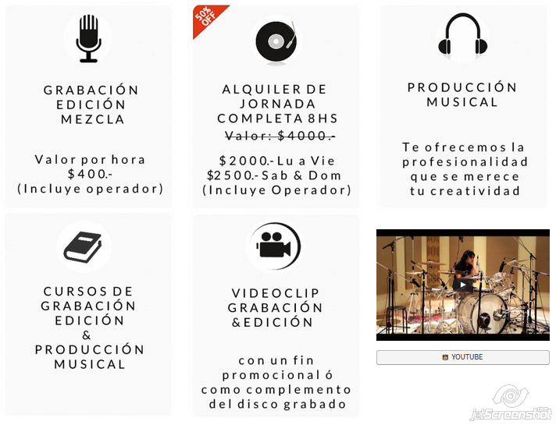](http://www.estudiodiamante.com/#!/-tarifas/)

# Extras

## Tus grabaciones

Con quienes grabaste.

## Opiniones sacadas de Facebook

Tenes pocas opciones en face. Si conseguís más (de última lo chamuyamos) estaria bueno ponerlas en la página.

## Videos

Videos de algunas grabaciones.

## Fotos de grabaciones

## Video en landing page

Esto es medio una paja pero es sólo una idea. Se puede poner un video de entrada en la página. Es algo que esta muy de moda ahora. Se pone un video algo apagado y por encima con buen contrase el menú, nombre del estudio, alguna descripción. La idea es como un video de fondo digamos.

Me imagino planos detalle de micrófonos, una guitarra sonando, la pantalla de la compu con el programa de edición. Tomas de segundos para hacer un video de 20 seg ponele que se repita como bucle.